Инструкция для подключения

1. Для подключения к заседанию перейдите по ссылке https://telemost.yandex.ru/j/91418235994718

2. Для включения демонстрации экрана следуйте инструкции:
- нажмите кнопку Демонстрация
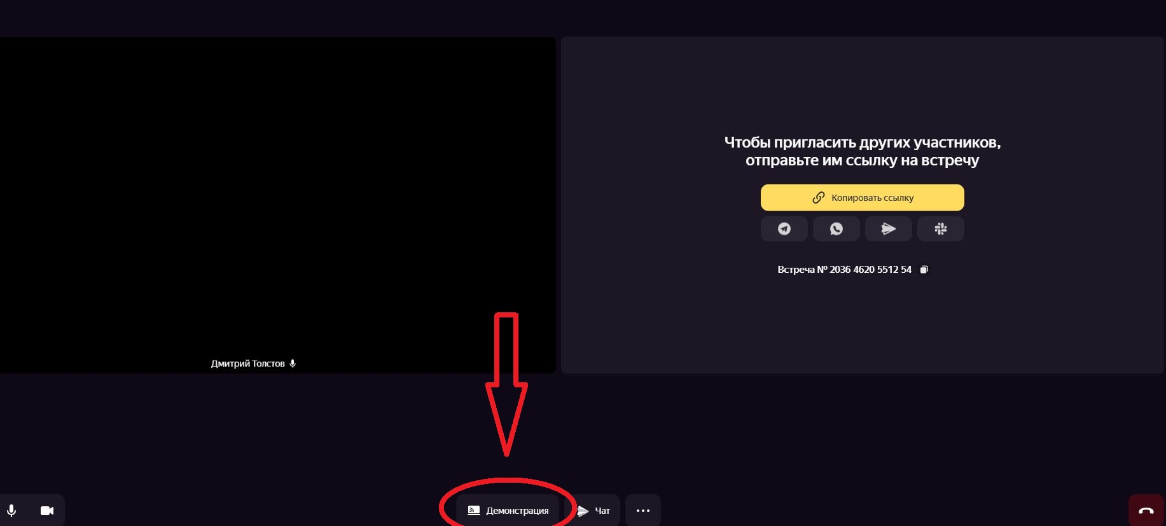
- выберите экран для демонстрации
- нажмите кнопку поделится

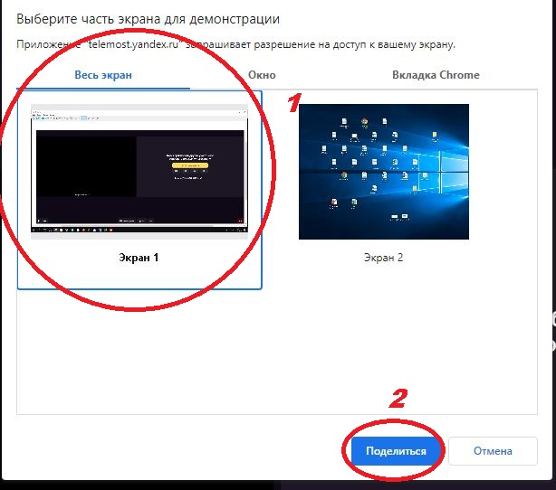
- после демонстрации экрана нажмите на остановить демонстрацию или закрыть доступ
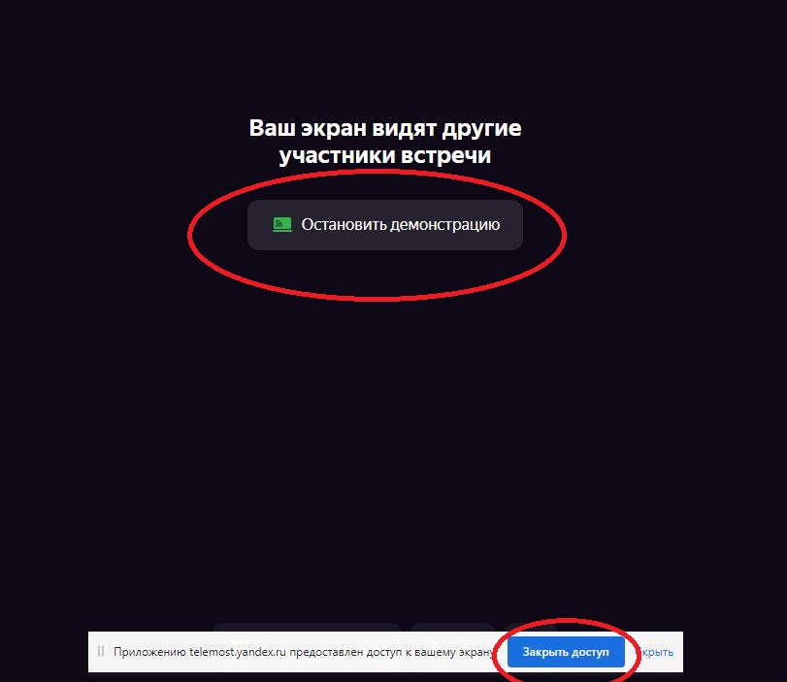
3. Для подключения к открытому учебному занятию и презентации лаборатории перейдите по ссылке https://youtu.be/zhlO6EmSd20

